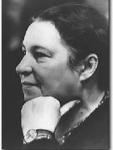
Агния Барто

Если вы не знаете стихов Агнии Барто, значит, вы родились и выросли не в этой стране. Едва научившись говорить, каждый российский ребенок неуклюже и с запинками ведает окружающим историю о бычке, который вот-вот упадет с досочки, о зайке, брошенном хозяйкой и о Тане, уронившей в речку мячик. С этими незамысловатыми четверостишиями мы сталкиваемся два раза в жизни. Первый раз, когда с восторгом слышим их из уст мам и пап, и второй раз - когда уже сами читаем их своим детям. Тоненькой, едва заметной ниточкой проходят эти строки сквозь нашу жизнь, крепко связывая поколения и оставляя в душе светлый след памяти о детстве.
...«Я люблю свою лошадку, причешу ей шерстку гладко…»,- сосредоточено декламировала моя дочка, срывая аплодисменты родных и знакомых. Я смотрела, как мое маленькое чудо читает стихи, и думала, что если бы не было Агнии Барто, ее надо было бы обязательно придумать».
Холодным февральским днем 1906 года в одной из московских квартир появилась на свет обыкновенная девочка, и ничто не предвещало той блистательной судьбы, что уготовил ей Бог. Пока что маленькая Агнешка, как ласково называли ее родители, все свободное время проводила вместе с отцом-ветеринаром, помогая ему врачевать заболевших зверушек.
Именно из папиного кабинета все эти мишки, слоны и зайчики перекочуют в ее книги, вызывая искреннее сочувствие и сострадание у юных читателей. Но в те далекие беспокойные годы начала XX века она даже не помышляла о том, чтобы продолжить дело родителя. Не планировала она связывать свою судьбу и с литературой. Юная Агнешка мечтала стать балериной, и, окончив гимназию, поступила в хореографическое училище.

Но, впервые опробовав перо еще в первых классах гимназии, она уже не могла не писать. Это ее увлечение поэзией так и осталось бы увлечением, не явись на выпускные экзамены балетной школы нарком просвещения товарищ Луначарский. Выслушав мрачноватое стихотворение «Похоронный марш», которое собственноручно сочинила одна из выпускниц, он через несколько дней вызвал юное дарование к себе.
"Вы обязательно должны писать стихи,- заявил академик и с улыбкой добавил,- причем веселые".
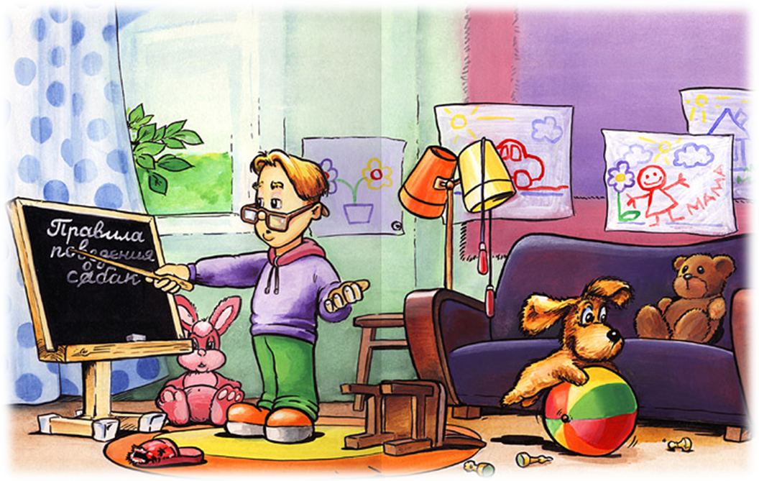
Слегка ошарашенная Агния вняла совету и через некоторое время решилась отнести несколько своих произведений в Госиздат. Там же, к великому ее удивлению, решили её стихи отправить в детскую редакцию, где в 1925 году и вышли в свет две первые книги молодого литератора: «Китайчонок Ван Ли» и «Мишка-воришка». Окончательно же ее выбор определил Маяковский. Выступив перед детьми в Сокольниках, он, спускаясь с эстрады, восторженно заметил:
- Вот это аудитория! Вот для кого надо писать.
В этот момент Агния, боготворившая Маяковского, решила, что будет детским поэтом.
...«Когда моя девочка начала лепетать свои первые слова, я уже точно знала, что знакомство с миром книги мы начнем не с заморского Микки Мауса, а со стихов Агнии Барто. Я купила сборник поэтессы и с каждой строчкой проникалась гениальностью автора. Пушкин, Чуковский, Маршак, Михалков - все они писали ДЛЯ детей. Так, как могут писать ДЛЯ детей взрослые. Барто же пишет так, словно это написал сам ребенок. В этом гениальность автора и в этом секрет ее популярности среди маленьких читателей».
Творческий путь молодой писательницы не был таким уж безоблачным. Частенько ей доставалось от критики. Так, прочитав знаменитого «Уронили мишку на пол», взрослые дяденьки и тетеньки заявили, что эту сложную и неудачную рифму дети не поймут, не осилят и не запомнят. Дети оказались умнее взрослых, они все поняли, осилили и запомнили. Впрочем, сама поэтесса в этом никогда и не сомневалась. Не повезло и «Девочке чумазой», которую обвинили в попытке очернения образа советского ребенка. Однако беспощадным гонениям Барто все же не подверглась.
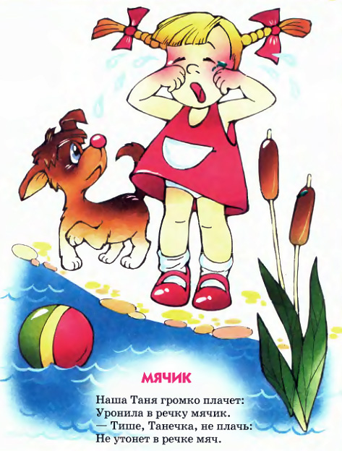
К счастью, «большим» чиновникам оказалось недосуг разбираться во всех этих зайчиках и мячиках, а потому книги Агнии с завидным постоянством выходили даже в годы жесточайших репрессий. Не чужд ей был и социалистический пафос. В ее творческом багаже есть немало стихов-лозунгов о Великом Октябре, Ленине и Сталине.

Но время все расставило по местам, оставив для потомков истинные жемчужины большого таланта. Барто много лет заслужено возглавляла Ассоциацию деятелей литературы и искусства для детей, была членом международного Андерсеновского жюри. А в 1976 году ее заслуги перед мировой детской литературой были отмечены Международной премией Андерсена.
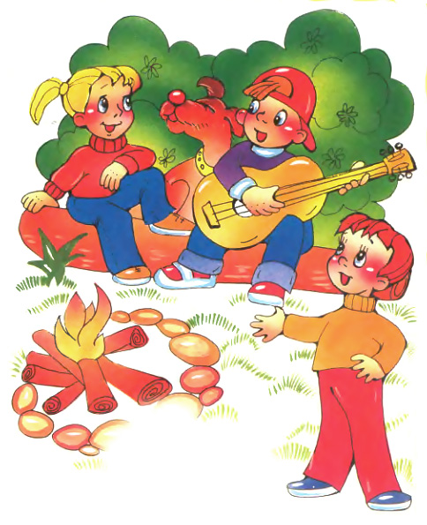
«По полю бежали дети, а вокруг земля стояла дыбом, и некуда было укрыться от взрывов бомб и пронзительного воя самолетов. Так начинался фильм о детях, потерявшихся во время войны. Полтора часа трагедий, надежд и счастья людей, нашедших друг друга. Это невозможно забыть. Тогда я еще не знала, что человек, организовавший поиск разлученных войной, и есть знаменитая детская поэтесса Агния Барто».
Ее война началась в 1937 году. Она вместе с остальными участниками Международного конгресса в защиту культуры отправилась в Испанию. В осажденном Мадриде, под бомбежками, они обсуждали проблемы мира, детства и дружбы. Вскоре война пришла в Россию. В эвакуации Агния Львовна продолжала писать стихи, выступать на радио, выезжать на фронт.
Но самое главное дело своей жизни она сделает уже после войны. В канун Дня Победы, этого великого праздника, случилось самое страшное событие в ее жизни. Погиб ее сын Гарик – его велосипед столкнулся с неожиданно появившимся в тихом московском дворе грузовиком. Она уже больше не будет писать о бычках и мишках. Раз и навсегда в ее жизнь вошло горе, и выжила она благодаря дочери Тане и детям, которым нужна была ее помощь.
Она поехала по детским домам и в своей поэме «Звенигород» написала о детях, потерявшихся в неразберихе военных лет. Началась история радиопередачи «Найти человека». В прямом эфире радио «Маяк» Барто читала письма, состоявшие из обрывков детских воспоминаний. По этим воспоминаниям родители опознавали своих детей, с которыми их развела война. За несколько лет существования передачи ей удалось воссоединить около тысячи семей. Тысяча человек, которым она подарила счастье.
Агния Барто умерла в 1981 году. Страна не заметила ее ухода, мы были заняты сменой эпох. Но какая бы эпоха не стояла за окном, какая бы власть не свалилась нам на голову, ее книги, ее стихи, ее дело остались с нами. А значит, жива еще великая русская писательница, Агния Львовна Барто.
...«Мы укладывались спать. Страничку за страничкой я читала стихи, строчки мерно и тихо разливались в полумраке, навевая покой и дрему. «Разговор с дочерью»:
- Мне не хватает теплоты,-
Она сказала дочке.
Дочь удивилась: - мерзнешь ты
И в летние денечки?
- Ты не поймешь, еще мала,-
Вздохнула мать устало.
А дочь кричит: - Я поняла! -
И тащит одеяло.
Я заплакала. Голубые детские глазки с грустью смотрели на меня. Она все поняла, моя девочка. Ведь они, дети, умнее нас, взрослых».

